Муниципальное автономное дошкольное образовательное учреждение

детский сад № 1 «Подснежник»

г. Краснокаменск

Беседа во второй младшей группе №2

«Что такое музей»

г. Краснокаменск

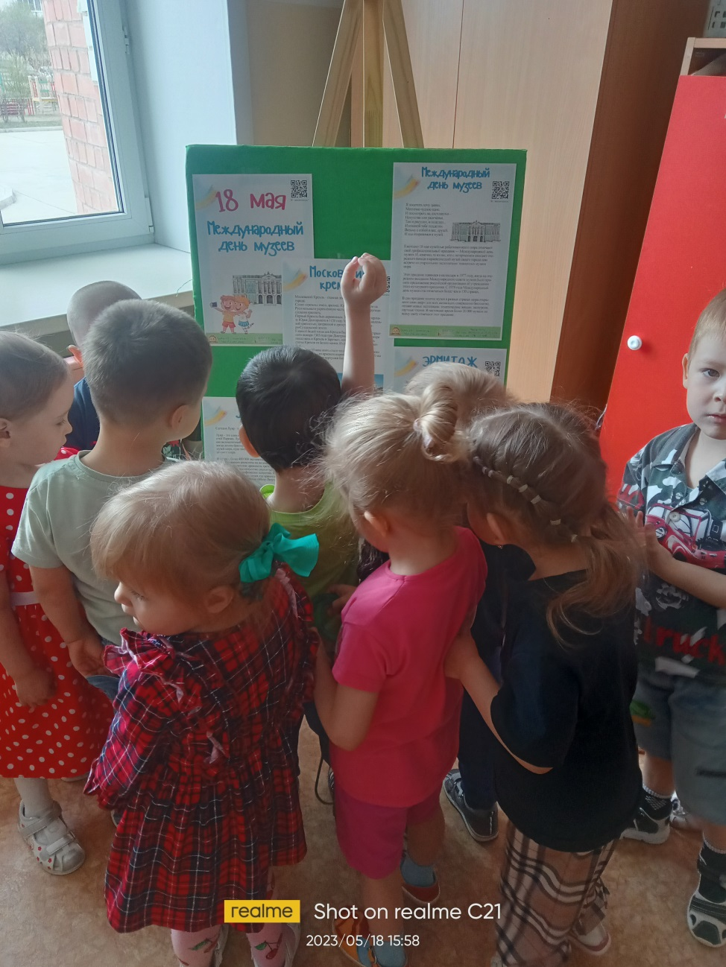

**Цель**: Подготовка детей к восприятию мира музея.

**Задача:** Подготовить детей к восприятию мира музея, а именно: познакомить с тем, что такое музей и какие виды музеев бывают.

Я посетить хочу давно,  
Местечко чудное одно.  
И посмотреть на достиженья –  
Искусства или увлеченья.  
Там и рисунки, и поделки...  
И никакой тебе подделки.  
Возьму с собой и вас, друзей.  
И мы отправимся в ... (музей).

– Сегодня, ребята, мы поговорим с вами об очень интересном месте.  
- О музее  
- Давайте заглянем в музей и узнаем о нем побольше. (показ картинок)  
- Предметы которые храниться в музее, называются экспонаты.

- Человека, который рассказывает нам об экспонатах, проводит экскурсию по музею это экскурсовод.   
- Музеи бывают разных видов. В зависимости от того, какие экспонаты в них хранятся. Итак, бывают музеи исторические, технические, литературные, художественные, краеведческие.  
- А теперь давайте угадаем, в какой музей мы попали по тем экспонатам, которые в нем хранятся. Показ картинок  
– Знаете, как экспонаты попадают в музей? (Предположения детей).  
– Есть люди, которые отыскивают ценности, спрятанные в земле.  
- Их профессия называется археолог.  
- А еще экспонаты в музеи дарят люди.  
- Их называют дарители.  
– Как экспонаты по падают в музей мы узнали.

(Музейные экспонаты – это не просто предметы, а предметы, дошедшие до нас из другого времени и представляющие собой какую-то ценность).  
Воспитатель вместе с детьми подводит итог беседы:

-Ребята о чем мы с вами сегодня говорили?- Какие виды музеев вы запомнили?